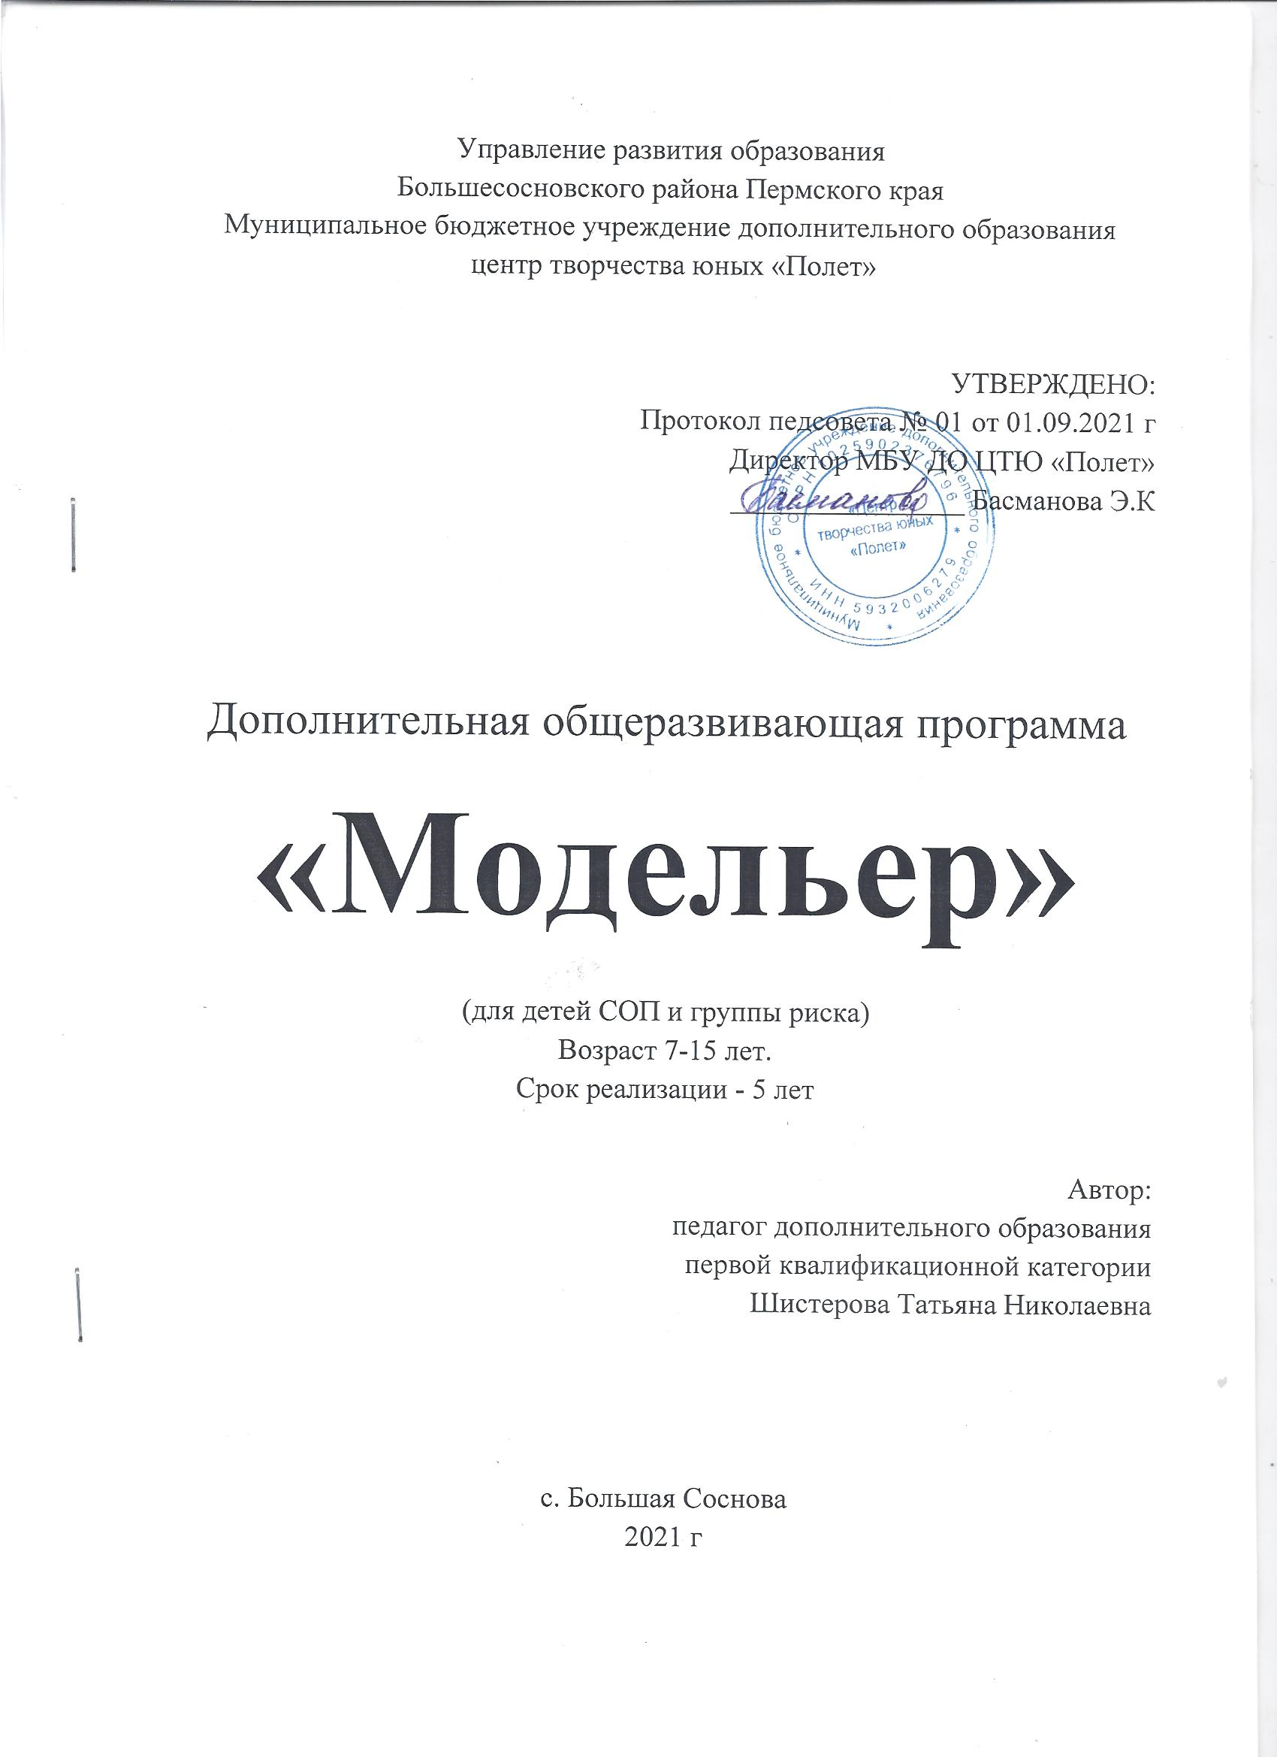

Пояснительная записка

Направленность - художественная, профиль – ДПИ.
Назрела необходимость поиска эффективных подходов к организации профилактической работы с социально - дизадаптированными детьми и подростками. Занятость современных родителей материальным обеспечением семьи и устройством личной жизни, обострение социально-экономической ситуации в стране, недостаток внимания ребенку со стороны взрослых в семье и множество иных факторов привели наше общество к увеличению роста числа детей учетных категорий. В основном это дети, располагающие большим объемом свободного времени. А занимают это время по своему усмотрению, зачастую даже связанно с нарушением закона. Актуальность настоящей работы обусловлена, с одной стороны, большим интересом к теме проблемы детей "группы риска" и СОП в современной науке, с другой стороны, ее недостаточной разработанностью.

Среди миллионов ярких, целеустремленных детей школьного возраста встречаются такие дети, которых принято называть трудновоспитуемыми. Проблема работы педагогов с детьми, имеющими данный статус одна из самых важных и актуальных в современной России. Среди подростков усилился нигилизм, демонстративное и вызывающее по отношению к взрослым поведение, чаще и в крайних формах стали проявляться жестокость и агрессивность. Ранее проводимая работа с детьми и семьями, имеющими статус «группы риска» и СОП не давала явных положительных результатов. Организация обучения и воспитания «детей группы риска» и СОП должна осуществляться всесторонне, только тогда она будет эффективна. А именно со стороны классного руководителя, психолога, социального педагога, инспектора ОДН, педагогов дополнительного образования и других специалистов. Это позволит совместно выбирать для каждого ребенка индивидуальный подход, изучать его интересы, поддерживать, помогать преодолевать те проблемы, которые у него возникают.
Дополнительная общеразвивающая программа дает возможность для развития творческих способностей через знакомство с видом декоративно – прикладного искусства как шитье.
Своими руками дети учатся создавать материальные объекты (нужные в домашнем обиходе и сувенирной продукции) в виде отдельных аксессуаров и элементов одежды.
Дети учиться изготавливать и шить прихватки, косметички, брелоки, мягкие игрушки и затем использовать полученные знания и практические умения для пошива одежды для себя и своих близких. Это поможет социализации детей в сложных современных экономических условиях. А также сориентироваться в плане будущей профессии.
Дополнительная общеразвивающая программа «Модельер» направлена на профилактическую и коррекционно-развивающую работу с детьми асоциального поведения, отвлечение от негативного влияния улицы, приобщение через отработанные педагогические технологии к здоровому образу жизни, оздоровлению и облагораживанию круга общения, создание условий для физического, психического и социального благополучия. На одном из первых мест в работе с этими детьми стоит проблема сохранения физического, психического и духовного здоровья обучающихся - фундаментальной основы для полноценного и гармоничного развития личности; защиты прав и интересов ребёнка из неблагополучной семьи, оказания комплексной помощи. Программа по профилактике асоциальных явлений предполагает целый комплекс социально-профилактических мер, которые направлены на оздоровление условий семейного, школьного воспитания, так и на индивидуальную психолого-педагогическую коррекцию личности подростка, также мер по восстановлению его социального статуса в коллективе сверстников.

Программа рассчитана на занятость и профилактическую работу с детьми учетных категорий с привлечением детей "норма", с целью социализации и демонстрации положительного опыта, суждений, помощи во взаимоотношениях со сверстниками и взрослыми.

Смешанная группа от 7 до 15 лет. Особенности состоят в том, что обучающиеся в составе группы может меняться.
Начало школьного обучения означает переход от игровой деятельности к учебной как ведущей деятельности младшего школьного возраста. Поступление в школу вносит важнейшие изменения в жизнь ребёнка. Резко изменяется весь уклад его жизни, его социальное положение в коллективе, семье. Основной, ведущей деятельностью становится учение, важнейшей обязанностью - обязанность учиться, приобретать знания. А учение - это серьёзный труд, требующий организованность, дисциплину, волевые усилия ребёнка.
Далеко не сразу у младших школьников формируется правильное отношение к учению. Они пока не понимают, зачем нужно учиться. Но вскоре оказывается, что учение - труд, требующий волевых усилий, мобилизации внимания, интеллектуальной активности, самоограничений. Если ребёнок к этому не привык, то у него наступает разочарование, возникает отрицательное отношение к учению. Для того, чтобы этого не случилось необходимо внушать ребёнку мысль, что учение - не праздник, не игра, а серьёзная, напряжённая работа, однако очень интересная, так как она позволит узнать много нового, занимательного, важного, нужного.
Формирование интереса к содержанию учебной деятельности, приобретению знаний связано с переживанием школьниками чувства удовлетворения от своих достижений. А подкрепляется это чувство одобрением, похвалой учителя, который подчёркивает каждый, даже самый маленький успех, самое маленькое продвижение вперёд. Младшие школьники испытывают чувство гордости, особый подъём сил, когда учитель хвалит их.
Старшие школьники, по сравнению с младшими, более целеустремленны, настойчивы. Однако проявления этих качеств часто бывают односторонними. Для них характернно попеременное проявление полярных свойств психики: целеустремленность и настойчивость могут сочетаться с импульсивностью и неустойчивостью; повышая самоуверенность и безапелляционность в суждениях – сменяется легкой ранимостью и неувереностью в себе; возвышеность чувств может уживаться с сухим рационализмом, циничностью, враждебностью и даже жестокостью.
Становление характера, переход от опекаемого взрослыми к самостоятельности – все это обнажает и заостряет слабые стороны личности подростка, делает её особенно уязвимой и чувствительной к неблагоприятным влияниям среды.

Объем и срок освоения программы. Общее количество учебных часов по программе – 36 часов в год, срок обучения – 5 лет. Итого по программе 180 часов.

Формы обучения - очно.

Особенности организации образовательного процесса - разновозрастная смешанная группа переменного состава.

Режим занятий очно – 1 час в среду.

Цели и задачи.
Цель: Занятость детей учетных категорий во внеурочное время в д\о «Модельер», где дети учатся создавать материальные объекты (нужные в домашнем обиходе и сувенирной продукции) в виде отдельных аксессуаров и элементов одежды.

Задачи:

Личностные: Формирование как личности, общественной активности, гражданской позиции, культуры общения и поведения в коллективе и вообще в социуме, здорового образа жизни.

Метапредметные: Развитие мотивации к творческой деятельности, потребности к саморазвитию, самостоятельности, ответственности, активности, аккуратности.

Образовательные: Развитие интереса к шитью. Вовлечение детей и подростков в позитивную деятельность.

Содержание программы.
Овладение учащимися содержанием программы кружка не только обогащает их духовно, но и подготовит к взрослой жизни, даст возможность поставить на рынок товаров и услуг уникальный продукт. Это является одной из форм социальной защиты учащихся входящих в мир новых социально-экономических условий с его жесткой конкуренцией и необходимостью борьбы за выживание.
Дополнительная общеразвивающая программа «Модельер» составлена на следующих основаниях:
- Вариативность, гибкость и мобильность, что позволяет в процессе деятельности вносить изменения: сокращать материал по одной теме, увеличивать по другой, исключать темы и вводить новые.
- Разные уровни (ступенчатость), под этим понимается соблюдение при разработке и реализации программ дополнительного образования таких принципов, которые позволяют учитывать разный уровень развития и разную степень освоенности содержания детьми
- Учет возрастных и иных особенностей
- Открытый сетевой характер
- Творческий и продуктивный характер
То есть программа призвана помочь научиться придумывать, разрабатывать и шить своими руками модные аксессуары и поделки, предметы одежды. Программа предусматривает развитие у детей нестандартного мышления и творческой индивидуальности.

Учебный план 1и 2 год обучения
№ | Тематическое содержание | теория | практика | всего
1 | Вводное занятие Инструктаж по технике безопасности. | 1 | 0 | 1
2 | Ручные стежки. | 1 | 3 | 4
3 | Изготовление медали. | 0 | 1 | 1
4 | Тряпичные куклы. Скрутки. | 1 | 2 | 3
5 | Новогодние игрушки из ткани | 1 | 2 | 3
6 | Изготовление цветов из  Фетра  Атласа  Трикотажа | 1  0  0  0 | 0  2  2  2 | 1  2  2  2
7 | Подарочные мешочки | 0 | 1 | 1
8 | Работа с кожзаменителем  Браслеты  Брелоки  Ключницы  Игрушки (сквиш) | 1  0  0  0  0 | 0  2  2  2  2 | 1  2  2  2  2
9 | Георгиевская лента | 0 | 1 | 1
10 | Работа с фетром  Браслеты  Брелоки | 1  0  0 | 0  2  15 | 1  2  15
11 | Брелок земляничка. | 0 | 1 | 1
12 | Мягкие игрушки из фетра и драпа  (Животные, птицы, овощи, фрукты и т.д) | 0 | 20 | 20
13 | Посещение мастер – классов и выставок | 3 | 0 | 3
Итого за год |  | 10 | 62 | 72

Планируемые результаты.

Должен знать и уметь:

Знает технику безопасности при шитье, качественно выполняет разнообразные виды ручных швов, рационально использует материал и время, освоены практические действия по кройке и шитью изделий. Умеет планировать последовательность изготовления изделий, изготовлять швейные изделия. Выполнять операции влажно-тепловой обработки (ВТО), придумывать свои поделки и изготовлять их. Сформированы личность, культура общения и поведения в социуме, воспитана бережливость к материалам и оборудованию, трудолюбие, ответственность, аккуратность в процессе выполнения работы. Развита любовь художественному творчеству, создавать и производить изделия используя восприятие и мышление. Применяются знания и навыки в работе.

Учебный план 3, 4 и 5 год обучения
№ | Тематическое содержание | теория | практика | всего
1 | Вводное занятие. Швейная машина. | 2 | 0 | 2
2 | Машинные прямые швы | 0 | 5 | 5
3 | Пошив мягких игрушек (фетр, флис, драп, трикотаж) | 2 | 8 | 10
4 | Пошив кукол и одежды для них. | 2 | 13 | 15
5 | Пошив косметичек, сумок, чехлов, пеналов. | 1 | 4 | 5
6 | Изготовление сувениров к праздникам | 0 | 10 | 10
7 | Знакомство с особенностями характера, национальными особенностями сценического костюма, с особенностями танцевальной лексики, (в т. ч. интегрированные уроки с хореографом) | 4 | 0 | 4
8 | Сметка и пошив сценических костюмов | 2 | 36 | 38
9 | Изготовление коллективных работ на конкурсы | 2 | 8 | 10
10 | Конкурсная деятельность (школьные, районные и краевые мероприятия) | 1 | 3 | 4
11 | Посещение тематических мастер – классов и выставок) | 5 | 0 | 5
Итого за год |  | 16 | 87 | 108

Планируемые результаты.
Должен знать и уметь:
Освоены практические действия по кройке и шитье изделий. Воспитание бережливости к материалам, оборудованию, трудолюбия, ответственности, аккуратности в процессе выполнения работы; развитие мотивации к художественному творчеству в рамках создавать и производить ручные операции используя восприятие и мышление. А именно, применить действия и навыки, в процессе изготовления эскизов костюмов, основам моделирования и кроя. Развит познавательный интереса к швейному делу, включение в познавательную деятельность, через теорию кроя, историю костюма, особенности традиционного национального костюма, особенностями кроя сценического костюма, учет особенностей лексического материала при создании эскиза костюма, и приобретение определенных знаний, умений, навыков, компетенций и т.п. в области моделирования, конструирования, кроя и пошива изделий. Развиты рационализаторские способности. Знакомы с модными тенденциями и изделиями других мастеров, есть интерес к данному виду творчества и развито стремление сначала копировать, а затем создавать свои интересные изделия.
Знает технику безопасности при шитье, качественно выполняет разнообразные виды ручных и машинных швов, рационально использует материал и время, освоены практические действия по кройке и шитью изделий. Умеет планировать последовательность изготовления изделий, изготовлять швейные изделия. Выполнять операции влажно-тепловой обработки (ВТО), придумывать свои поделки и изготовлять их. Сформированы личность, культура общения и поведения в социуме, воспитана бережливость к материалам и оборудованию, трудолюбие, ответственность, аккуратность в процессе выполнения работы. Развита любовь художественному творчеству, создавать и производить изделия используя восприятие и мышление. Применяются действия и навыки в процессе создании эскизов костюмов, основам моделирования и кроя.
Умеют изготовить изделия разного вида сложности, и оценивать свои способности и возможности.

Календарный учебный график.
Программа рассчитана на 36 часов в год, 180 часов на 5 лет.
Срок реализации программы ежегодно с сентября по май.

Условия реализации программы.
Материально техническое обеспечение
1.Кабинет №6
2.Столы.
3. Стулья.
4. Швейные машинки.
5.Ножницы, распарыватели, лекала.
6.Расходный материал: альбомы, карандаши, калька, выкройки, ткань, нитки, фурнитура.
Информационное обеспечение
1.Программа.
2.Учебные пособия
3.Книги и журналы

Кадровое обеспечение
1.Педагог дополнительного образования, реализующую данную программу, социальный педагог.
2.Дети СОП и «группы риска» от 7до 15 лет, желающие обучаться по программе.

Форма аттестации.
Контроль знаний, умений и навыков в учебном процессе производится три раза в год (диагностика качества освоения программы)
1. Исходная диагностика, в начале учебного года (сентябрь) определяется начальный уровень.
2. Промежуточный (январь)
3. Итоговая диагностика (май).
Педагогическое наблюдение (составление педагогических и методических разработок), демонстрация моделей обучающимися в танцевальном коллективе.

Оценочные материалы
К оценочным материалам относятся:
1.Положение о мониторинге качества освоения общеразвивающих программ (входящая, промежуточная и итоговая);
2.Аналитическая справка посещения занятий.
3.Тестирование, анкетирование, опрос.

Методические материалы
Очно-заочное обучение, на очном занятии объесняется материал и дается домашнее задание
Методы обучения-словестный, наглядный, практический и поисковый.
Методы воспитания – поощрение и мотивации учебно-позновательной деятельности.
Структура занятия
1.Вводный инструктаж: сообщение темы занятия, цели, проверка домашнего задания.
2.Текущий инструктаж: изучение нового материала, самостоятельная практическая работа.
3.Заключительный инструктаж: анализ работ и выявление ошибок, рефлексия, задание на дом.

Список литературы для педагога.

1. Амирова Э. К. Конструирование одежды. М. Мастерство. 2002 г.
2. Горшкова Н. В. Высококвалифицированная швея. М. Академия 2009г
3.Ермилова В. В. Моделирование и художественное оформление одежды. М. Академия 2010г.
4. Захаржевская Р. В. История костюма. От античности до современности. М.2004г
5. Конышева Н.М. «Методика трудового обучения младших школьников. Основы дизайнообразования». – М., 2000г
6. Стебунова С.Ф. Комплексная программа «Культура быта». // В помощь учителю http:// center.fio.ru/som/items.asp?id= 10001621
7. Труханова А. Т. Технология женской и детской одежды. М. Академия.2010г.
8. Эрдман О.М. «Использование народного декоративно-прикладного искусства как носителя национальной традиции в освоении школьниками культурного наследия своего народа». // Социально-психологические проблемы ментальности. Материалы научной конференции Смоленск, 1996
9. Энциклопедия. История моды, костюма и стиля». М.2001 г.

Список литературы для обучающихся.

1.Ермакова С.О. Шьем для кукол. Оригинальные модели для вашей любимицы / С.О. Ермакова. - М.: РИПОЛ классик, 2013.
2.Каминская Е.А. Мягкие игрушки своими руками. Елена Каминская.М.Эксмо,2014.
3.Лущик Л.И. Оригинальная мягкая игрушка-трансформер/Л.И.Лущик.М.Эксмо,2007.
4.Журналы мод различных изданий.
5.Информационные ресурсы сети «Интернет».

